ИС BestProfi © 14.06.2017
НАЦИОНАЛЬНЫЙ СТАНДАРТ РЕСПУБЛИКИ КАЗАХСТАН
Руководство по управлению проектами
СТ РК ISO 21500-2014
Предисловие
1 ПОДГОТОВЛЕН И ВНЕСЕН Республиканским государственным предприятием «Казахстанский институт стандартизации и сертификации» (РГП «КазИнСт») и ТК 54 по стандартизации Системы менеджмента качества
2 УТВЕРЖДЕН И ВВЕДЕН В ДЕЙСТВИЕ Приказом Председателя Комитета технического регулирования и метрологии Министерства по инвестициям и развитию Республики Казахстан от 11.07.2014 г. № 230-од
3 Настоящий стандарт идентичен международному стандарту ISO 21500:2012 Guidance on project management (Руководство по управлению проектами).
ISO 21500:2012 подготовлен техническим комитетом ISO/PC 236 «Управление проектами».
Перевод с английского языка (en).
Официальный экземпляр ISO 21500:2012 имеется в Едином государственном фонде нормативных технических документов.
Степень соответствия - идентичная, IDT
4 В настоящем стандарте реализованы нормы Гражданского кодекса Республики Казахстан (Особенная часть) от 1 июля 1999 года № 409 (см. Главу 5), Законов Республики Казахстан: «Патентный закон Республики Казахстан» от 24.06.1992 г. № 427, «О государственной поддержке индустриально-инновационной деятельности» от 9 января 2012 года № 534-IV, «О техническом регулировании» от 9.11.2004 г. № 603-II, «О языках в Республике Казахстан» от 11 июля 1997 года № 151-I, «О защите прав потребителей» от 4.05.2010 г. № 274-IV
5 СРОК ПЕРВОЙ ПРОВЕРКИ 2021 год
ПЕРИОДИЧНОСТЬ ПРОВЕРКИ 5 лет
6 ВВЕДЕН ВПЕРВЫЕ
Информация об изменениях к настоящему стандарту публикуется в указателе «Нормативные документы по стандартизации», а текст изменения - в ежемесячных информационных указателях «Национальные стандарты». В случае пересмотра или отмены настоящего стандарта соответствующая информация будет опубликована в информационном указателе «Национальные стандарты»
Настоящий стандарт не может быть полностью или частично воспроизведён, тиражирован и распространен в качестве официального издания без разрешения Комитета технического регулирования и метрологии Министерства по инвестициям и развитию Республики Казахстан
Guidance on project management
Введение
Настоящий международный стандарт содержит общие указания по понятиям и процессам управления проектами, которые важны и имеют существенное влияние на успешное достижение результатов проектов.
Целевой аудиторией для данного стандарта являются:
- топ-менеджеры и кураторы проектов, чтобы они могли лучше понять принципы и практику управления проектами для облегчения оказания соответствующей поддержки и обеспечения руководства менеджерами проектов, командами управления проектами, проектными командами;
- менеджеры проектов, команды управления проектами и члены проектных команд, чтобы они могли иметь единую базу для сравнения с ней используемых ими других проектных стандартов и практик.
1 Область применения
Настоящий стандарт предусматривает руководство по управлению проектами. Настоящий стандарт может быть использован в организациях любого типа, в том числе в государственных, частных или общественных, и для любых типов проектов независимо от сложности, размера и продолжительности.
Стандарт обеспечивает высокоуровневое описание понятий и процессов, которые предполагают формирование добросовестной практики в управлении проектами. Проект рассмотрен в контексте программ и портфелей проектов, однако стандарт не представляет подробных указаний по управлению программами и портфелями проектов. Темы, касающиеся дисциплин общего менеджмента, рассматриваются только в связи с управлением проектами.
2 Термины и определения
В настоящем стандарте применяются следующие термины с соответствующими определениями.
2.1 Операция (activity): Определенный компонент работы в рамках расписания, который должен быть выполнен для закрытия проекта.
2.2 Область применения (application area): Категория проектов, которые сосредоточены на общем продукте, заказчике или секторе.
2.3 Базовый план проекта (baseline): Основа для сравнения, относительно которой контролируется и отслеживается выполнение проекта.
2.4 Запрос на изменение (change request): Документация, в которой описано предлагаемое изменение в проекте.
2.5 Управление конфигурацией (configuration management): Применение процедур для контроля, сопоставления и ведения документации, технических характеристик и физических свойств.
2.6 Контроль (control): Сравнение фактических показателей по исполнению проекта с плановыми, анализ отклонений и принятие соответствующих корректирующих и превентивных действий по мере необходимости.
2.7 Корректирующее действие (corrective action): Указание по изменению выполнения работы с целью приведения деятельности по реализации проекта в соответствие с планом.
2.8 Критический путь (critical path): Последовательность операций, которые определяют самую возможную раннюю дату закрытия проекта или фазы.
2.9 Задержка (lag): Понятие, приметаемое для описания начала или окончания операции позже запланированного срока.
2.10 Опережение (lead): Понятие, применяемое для описания выполнения начала или окончания операций раньше запланированного срока.
2.11 Превентивные меры (preventive action): Инструкции и действия для изменения работы с целью избежать или уменьшить потенциальные отклонения от плана реализации проекта.
2.12 Жизненный цикл проекта (project life cycle): Определенный набор стадий от начала до конца проекта.
2.13 Реестр рисков (risk register): Список выявленных рисков, включая результаты анализа рисков и запланированные действия по реагированию на риски.
2.14 Заинтересованная сторона (stakeholder): Лицо, группа лиц или организация, которые имеют свои интересы в проекте или могут повлиять на проект, или быть затронутыми (или могут полагать, что будут затронуты) любым аспектом проекта.
2.15 Тендер (tender): Документ в виде предложения или заявки на участие в конкурсе на поставку продукта, услуги или результата, как правило, в ответ на приглашение или запрос.
2.16 Каталог иерархической структуры работ (work breakdown structure dictionary): Документ, описывающий каждый компонент в структуре декомпозиции работ.

3 Понятия управления проектами
3.1 Общие сведения
Данный раздел описывает ключевые понятия, которые применимы к большинству проектов. Он также описывает окружающую среду, в которой выполняются проекты. На рисунке 1 показано, как понятия управления проектами связаны друг с другом. Стратегия организации определяет возможности. Возможности оцениваются и должны быть задокументированы. Выбранные возможности в дальнейшем трансформируются в бизнес-план или иной аналогичный документ, на основе которого инициируются один или несколько проектов, приносящих результаты. Эти результаты могут быть использованы для получения выгоды. Выгоды могут быть использованы в качестве входного параметра для дальнейшей реализации стратегии организации.
3.2 Проект
Проект состоит из уникального набора процессов, состоящих из скоординированных и контролируемых операций с датами начала и завершения, выполняемых для достижения целей проекта. Достижение целей проекта требует получения результатов, удовлетворяющих специфическим требованиям. Проект может быть предметом множества ограничений, предусмотренных в 3.11.
Хотя многие проекты могут быть похожи, каждый проект уникален. Различия между проектами могут заключаться в следующем:
- достигаемых результатах;
- влиянии заинтересованных сторон;
- используемых ресурсах;
- ограничениях;
- взаимосвязи процессов для обеспечения результатов.
Каждый проект имеет определенное начало и завершение и, как правило, разделен на стадии, предусмотренные в 3.10. Проект начинается и завершается в соответствии с 4.3.1.

Внешняя среда
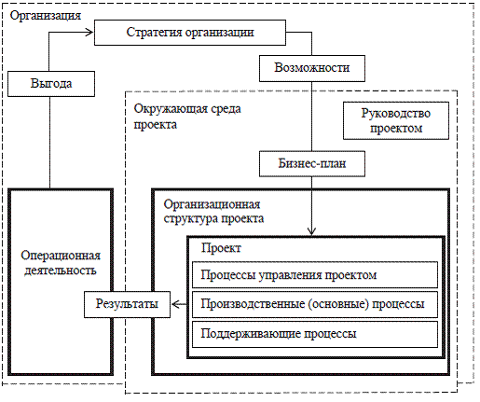
Примечание - Блоки представляют понятия управления проектами, которые описываются в последующих разделах. Стрелки представляют собой логическую последовательность, в которую связаны понятия. Пунктирные линии представляют собой границы организации.
Рисунок 1 - Обзор понятий управления проектами и их взаимосвязей
3.3 Управление проектами
Управление проектами - это применение методов, средств, приемов и навыков в работе с проектом. Управление проектами включает интеграцию различных стадий жизненного цикла проекта, как описано в 3.10.
Управление проектом осуществляется через процессы. Процессы, выбранные для выполнения проекта, должны быть системно увязаны. Каждая стадия жизненного цикла проекта должна иметь конкретные результаты. Эти результаты должны регулярно пересматриваться в ходе исполнения проекта в соответствии с требованиями куратора¹⁾ , заказчика и других заинтересованных сторон.
________________
¹⁾ Куратор проекта - лицо (или группа лиц), предоставляющее ресурсы и поддержку для проекта и ответственное за достижение успеха проекта.
3.4 Стратегия организации и проекты
3.4.1 Стратегия организации
Как правило организации разрабатывают стратегию, основанную на миссии, видении, стандартах и факторах, независящих от организации. Проекты часто являются средством для достижения стратегических целей. Пример цепочки создания выгод приведен на рисунке 2.
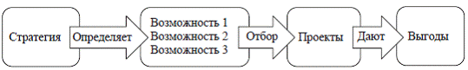
Рисунок 2 - Пример цепочки создания выгод
Стратегические цели могут служить для выявления возможностей. Выбор возможностей включает рассмотрение различных факторов, таких, как: каким образом выгоды могут быть достигнуты и как можно управлять рисками.
Цель проекта состоит в том, чтобы получить измеримые выгоды, которые обосновывают выбор возможностей. Задача проекта способствует достижению цели проекта, обеспечивая создание необходимых конечных результатов. Цели проекта достигаются тогда, когда получены выгоды. Цели могут и не быть достигнуты к тому периоду времени, когда задачи уже выполнены.
3.4.2 Оценка возможностей и инициация проекта
Возможности оцениваются руководством организации, ответственным за принятие обоснованных решений, для выявления осуществимых проектов, которые могут трансформировать все или некоторые из этих возможностей в выгоды.
Эти возможности могут быть связаны, например, с новым спросом на рынке, текущими потребностями организации или новыми требованиями законодательства. Возможности, как правило, оцениваются с помощью комплекса действий, обеспечивающего принятие формального решения о начале нового проекта. Организация должна определить куратора проекта, который будет отвечать за достижение цели проекта и получение выгод.
Цели и выгоды могут являться обоснованием привлечения инвестиций в проект, например, в форме бизнес-плана. Тем самым они могут способствовать приоритезации всех возможностей. Обоснование необходимо для получения соответствующих решений руководства о привлечении инвестиций в отобранные проекты.
Процесс оценки возможностей может включать в себя множество критериев, в том числе финансовые методы оценки и качественные критерии, такие, как соответствие стратегическим целям, социальная значимость и воздействие на окружающую среду. Критерии могут варьироваться в зависимости от проекта.
3.4.3 Получение выгод
За получение выгод отвечает, как правило, руководство организации. Руководство организации может использовать результаты проекта для получения выгод в соответствии со стратегией организации. Менеджер проекта должен учитывать выгоды и пути их получения, поскольку они влияют на принятие решений на протяжении всего жизненного цикла проекта.

3.5 Окружающая среда проекта
3.5.1 Общие положения
Окружающая среда проекта может влиять на выполнение проекта и его успех.
Команда проекта должна учитывать следующее:
- факторы, не зависящие от организации, такие, как социально-экономические, географические, политические, нормативные, технологические и экологические;
- факторы, зависящие от организации, такие, как стратегия, технология, проектная зрелость, наличие ресурсов, корпоративная культура и организационная структура.
3.5.2 Факторы, независящие от организации
Факторы, не зависящие от организации, могут влиять на проект, создавая ограничения и риски, влияющие на проект. Хотя эти факторы зачастую не могут контролироваться менеджером проекта, в любом случае они должны учитываться.
3.5.3 Факторы, зависящие от организации
3.5.3.1 Общие положения
Проект, как правило, выполняется внутри организации, осуществляющей и другие виды деятельности. Поэтому существуют взаимосвязи между проектом и его окружающей средой, бизнес-планированием и операционной деятельностью. Предпроектная и послепроектная деятельности могут включать в себя: составление бизнес-плана и технико-экономического обоснования, передачу результатов проекта в операционную деятельность. Проекты могут выполняться в рамках программ и портфелей проектов. Рисунок 3 предусматривает эти взаимосвязи.

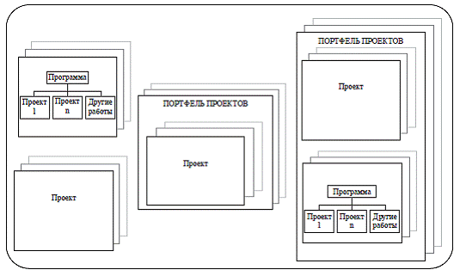
Рисунок 3 - Проекты, программы и портфели проектов
3.5.3.2 Управление портфелем проектов
Портфель проектов - это, как правило, набор проектов, программ и других работ, которые сгруппированы вместе в целях содействия эффективному управлению этими работами по достижению стратегических целей организации. Управление портфелем проектов - это, как правило, централизованное управление одним или несколькими портфелями проектов, которое включает выявление, приоритезацию утверждение, управление и контроль проектов, программ и других работ для достижения определенных стратегических целей.
При проведении идентификации и выбора возможностей, а также утверждении проектов и управлении ими может оказаться целесообразным использование системы управления портфелем проектов.
3.5.3.3 Управление программами
Программа - это, как правило, группа связанных проектов и других работ, соответствующих стратегическим целям организации. Управление программами заключается в централизованной и скоординированной деятельности по достижению этих целей.
3.6 Руководство проектом
Руководство - это набор действий, посредством которого осуществляются управление и контроль в организации. Руководство проектом включает те сферы руководства в организации, которые относятся конкретно к проектной деятельности, но не ограничивается ими.
Руководство проектом может включать в себя такие аспекты, как:
- определение структуры управления;
- определение политик, процессов и методологий, которые будут приметаться;
- определение границ полномочий по принятию решений;
- определение функциональных обязанностей и ответственности заинтересованных сторон;
- определение порядка взаимодействия, например отчетность и информирование руководства о проблемах или рисках.
Ответственность за обеспечение соответствующего руководства проектом возлагается обычно на куратора проекта или руководящий комитет проекта.
3.7 Проекты и операционная деятельность
Управление проектами вписывается в рамки общего менеджмента. Управление проектами отличается от других управленческих видов деятельности временным и уникальным характером проектов.
Организации выполняют работы для достижения конкретных целей. Как правило, эти работы можно классифицировать как операционную и проектную виды деятельности. Операционная деятельность от проектной отличается следующим:
- работы операционной деятельности выполняются относительно стабильными командами в рамках текущих и повторяющихся процессов и направлены на поддержание функционирования организации;
- работы проектной деятельности выполняются временными командами, не являются повторяющимися и обеспечивают уникальные результаты.
3.8 Заинтересованные стороны и организационная структура проекта
Чтобы проект был успешным, заинтересованные стороны проекта, в том числе организация, в которой выполняется проект, должны быть достаточно подробно описаны. Роли¹⁾ и ответственность заинтересованных сторон должны быть определены и доведены до них на основе целей организации и проекта. Типичные заинтересованные стороны проекта показаны на рисунке 4.
Взаимодействия с заинтересованными сторонами должны осуществляться в рамках проекта через процессы управления проектами, описанные в разделе 4.
Организационная структура проекта - это временная структура, которая включает роли, ответственность, уровни и пределы полномочий в проекте, которые должны быть определены и доведены до сведения всех заинтересованных сторон проекта. Организационная структура проекта может зависеть от правовых, коммерческих, межведомственных или других соглашений, которые существуют между заинтересованными сторонами проекта.
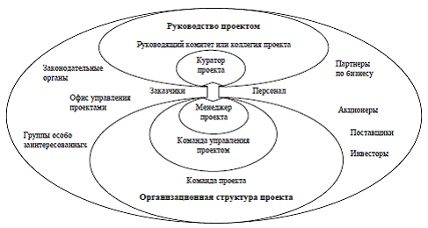
Рисунок 4 - Заинтересованные стороны проекта
Организационная структура проекта может включать в себя следующие роли и ответственность:
а) менеджер проекта - руководит и управляет работами проекта и несет ответственность за получение результатов проекта;
б) команда управления проектом - поддерживает менеджера проекта в руководстве и управлении работами проекта;
в) команда проекта - осуществляет исполнение проекта.
Руководство проектом может включать:
куратора проекта, который формализует²⁾ начало проекта, принимает исполнительные решения и разрешает проблемы и конфликты, не входящие в функции менеджера проекта;
_______________
¹⁾ Роль - определенная функция, выполняемая членом команды проекта, например, тестирование, систематизация, инспектирование, кодирование.
²⁾ Разрешение на существование проекта.
- руководящий комитет (или коллегию проекта), который обеспечивает руководство проектом первыми руководителями проекта (высшим руководством, высший уровень,) руководства проектом.
На рисунке 4 показаны следующие дополнительные заинтересованные стороны:
- заказчики или их представители, которые формируют требования к проекту и принимают результаты выполнения проекта;
- поставщики, которые предоставляют ресурсы для реализации проекта;
- офис управления проектами, специалисты которого могут выполнять различные функции, включая руководство, деятельность по стандартизации, обучению управлению проектами, контролю за планированием и мониторингом проекта.
3.9 Компетенции персонала проекта
Персонал проекта должен развивать компетенции по процессам управления проектами, отвечающие принципам управления проектами для достижения целей и задач проекта.
Команда каждого проекта должна быть укомплектована компетентными специалистами, которые способны применять свои знания и опыт для обеспечения результатов проекта. При этом отсутствие у специалистов команды необходимого уровня компетентности. Любое несоответствие в имеющемся и требуемом уровнях компетенций в команде проекта может привести к возникновению рисков и должно быть устранено.
Компетенции в сфере управления проектами могут быть классифицированы следующим образом (но не ограничиваются этим перечнем):
- технические компетенции для реализации проектов, включающие знание терминологии, понятий и процессов управления проектами, определенных в настоящем стандарте;
- поведенческие компетенции, связанные с личными отношениями специалистов внутри проекта;
- контекстные компетенции, связанные с умением управлять проектом в контексте взаимодействия с организацией, в которой выполняется проект, и в контексте с внешней средой.
Повышение уровня компетенций осуществляется посредством методов профессионального развития, таких, как обучение, коучинг и наставничество внутри или за пределами организации.
3.10 Жизненный цикл проекта
Проекты обычно состоят из стадий, которые определяются потребностями управления и контроля. Эти стадии должны следовать логической последовательности, от начала и до закрытия проекта, и использовать ресурсы для обеспечения результатов. Для того чтобы управлять проектом эффективно в течение всего жизненного цикла, на каждой стадии должен быть выполнен комплекс действий. Стадии проекта в совокупности представляют собой жизненный цикл проекта.
Жизненный цикл проекта охватывает период от начала проекта до его закрытия. Стадии разделены точками принятия решений, которые могут варьироваться в зависимости от потребностей организации и окружающей среды проекта. Точки принятия решений содействуют процессу руководства проектом. К концу последней стадии проекта должны быть достигнуты все результаты. Для управления проектом на всем протяжении его жизненного цикла, каждой командой должны быть использованы процессы управления проектом для проекта в целом, или для отдельных его фаз¹⁾ , или для подпроекта.
3.11 Ограничения проекта
Существует несколько типов ограничений. Поскольку ограничения часто взаимосвязаны, для менеджера проекта важно уравновесить каждое отдельное ограничение с остальными. Результаты проекта должны соответствовать требованиям проекта и удовлетворять ограничениям, таким, как содержание, качество, сроки, ресурсы и стоимость. Ограничения, как правило, взаимосвязаны так, что изменение одного может повлиять на одно или несколько других ограничений. Таким образом, ограничения могут оказать влияние на решения, принимаемые в рамках процессов управления проектами.
Достижение консенсуса по ограничениям между ключевыми заинтересованными сторонами проекта могут сформировать прочный фундамент для успеха проекта.
Существуют следующие ограничения:
- продолжительность или целевая дата закрытия проекта;
- бюджет проекта;
- наличие ресурсов проекта, таких, как люди, сооружения, оборудование, материалы, инфраструктура, инструменты и другие ресурсы, необходимые для выполнения работ проекта в рамках требований проекта;
- факторы, связанные со здоровьем и безопасностью персонала;
- уровень приемлемого риска;
- потенциальные социальные или экологические последствия проекта;
- законы, нормы и другие законодательные требования.
3.12 Взаимосвязь между понятиями и процессами управления проектами
Управление проектом осуществляется через процессы с применением понятий и компетенций, изложенных в подразделах 3.1 - 3.11. Процесс представляет собой совокупность взаимосвязанных действий. Процессы, используемые в проектах, как правило, делятся на три основных категории:
- процессы управления проектом, которые являются специфическими для управления проектами и определяют, с помощью каких действий проект управляется;
- производственные процессы, которые не являются уникальными для управления проектами, имеют своим итогом определение и создание конкретного продукта, услуги или результата и различаются в зависимости от конкретного результата проекта;
- поддерживающие процессы, которые не являются уникальными для управления проектами и которые обеспечивают соответствующую и значительную поддержку процессов производства и процессов управления проектами в таких аспектах, как логистика, финансы, бухгалтерский учет и безопасность.
Настоящий стандарт рассматривает только процессы управления проектами. Тем не менее, следует отметить, что производственные, поддерживающие процессы и процессы управления проектом могут пересекаться и взаимодействовать на протяжении всего проекта.
_________________
¹⁾ Фаза проекта - совокупность логически связанных операций проекта, завершающихся достижением одного или нескольких результатов.

4 Процессы управления проектами
4.1 Применение процессов управления проектами
Настоящий стандарт определяет рекомендуемые процессы управления проектами для использования в ходе выполнения как проекта в целом, так и его отдельных стадий. Эти процессы управления проектами подходят для проектов любых организаций. Управление проектами требует значительной координации и, следовательно, каждый используемый процесс должен быть соответствующим образом увязан с другими процессами. Некоторые процессы возможно стоит повторить, чтобы полностью их определить, привести в соответствие с требованиями заинтересованных сторон и достигнуть соглашения по задачам проекта.
Менеджеру проекта совместно с другими заинтересованными сторонами рекомендуется тщательно рассмотреть процессы, описанные в 4.3, и применять их согласно потребностям проекта и организации.
Процессы, описанные в подразделе 4.3, не обязательно должны единообразно применяться во всех проектах или на всех стадиях проекта. Менеджер проекта должен адаптировать процессы управления для каждого конкретного проекта или стадии, т.е. определить, какие процессы являются необходимыми и какую степень точности соответствия применять для каждого процесса. Эта адаптация должна осуществляться в соответствии с принятой политикой организации.
Для того, чтобы проект был успешным, необходимо выполнять следующие действия:
- выбрать соответствующие процессы, описанные в 4.3, которые необходимы для достижения задач проекта;
- использовать определенный подход к разработке или адаптации характеристик продукта и к разработке планов по выполнению задач и требований проекта;
- соблюдать требования куратора проекта, заказчика и других заинтересованных сторон;
- определить и управлять содержанием проекта в рамках ограничений, принимая во внимание риски проекта и потребности в ресурсах для обеспечения результатов проекта;
- обеспечить должную поддержку со стороны исполняющей организации, включая выполнение обязательств со стороны заказчика и куратора проекта.
Процессы управления проектами в настоящем стандарте определены и описаны с позиции целей, которым они служат, отношений между процессами, взаимодействия в рамках процессов и входов и выходов, связанных с каждым процессом. В интересах краткости настоящий стандарт не указывает источники на входах и результаты на выходах.
4.2 Группы процессов и предметные группы
4.2.1 Общие положения
Процессы управления проектами можно рассматривать с двух позиций:
- как группы процессов (см. 4.2.2) по управлению проектом;
- как предметные группы (см. 4.2.3) для объединения процессов по предмету.
Эти две различные группы представлены в таблице 1. Отдельные процессы подробно описаны в 4.3.
Таблица 1 - Процессы управления проектами с перекрестными ссылками на группы процессов и предметные группы
Предметные группы | Группы процессов
 | Инициация | Планирование | Исполнение | Управление | Закрытие
Интеграция | 4.3.2 Разработка устава проекта | 4.3.3 Разработка планов проекта | 4.3.4 Непосредственные работы по проекту | 4.3.5 Управление работами по проекту  4.3.6 Управление изменениями | 4.3.7 Закрытие фазы или проекта  4.3.8 Извлечение уроков
Заинтересованные стороны | 4.3.9 Определение заинтересованных сторон | - | 4.3.10 Управление заинтересованными сторонами | - | -
Содержание | - | 4.3.11 Определение содержания  4.3.12 Создание ИСР  4.3.13 Определение операций | - | 4.3.14 Управление содержанием | -
Ресурсы | 4.3.15 Формирование команды проекта | 4.3.16 Оценка ресурсов  4.3.17 Определение организационной структуры проекта | 4.3.18 Развитие команды проекта | 4.3.19 Управление ресурсами  4.3.20 Управление командой проекта | -
Сроки | - | 4.3.21 Определение последовательности операций  4.3.22 Оценка длительности операций  4.3.23 Разработка расписания | - | 4.3.24 Управление расписанием | -
Стоимость | - | 4.3.25 Оценка стоимости  4.3.26 Разработка бюджета |  | 4.3.27 Управление стоимостью | -
Риски | - | 4.3.28 Идентификация  рисков  4.3.29 Оценка рисков | 4.3.30 Реагирование на риски | 4.3.31 Управление рисками | -
Качество | - | 4.3.32 Планирование качества | 4.3.33 Обеспечение качества | 4.3.34 Управление качеством | -
Закупки | - | 4.3.35 Планирование закупок | 4.3.36 Выбор поставщиков | 4.3.37 Управление закупками | -
Коммуникации | - | 4.3.38 Планирование коммуникаций | 4.3.39 Распространение информации | 4.3.40 Управление коммуникациями | -
Примечание - Данная таблица не указывает группы процессов в хронологическом порядке. Ее цель заключается в сопоставлении тематических групп и групп процессов.
4.2.2 Группы процессов
4.2.2.1 Общие положения
Каждая группа процессов состоит из процессов, которые применимы к любой фазе проекта или проекту. Эти процессы, далее определенные в 4.3 с точки зрения целей и входов и выходов, являются взаимозависимыми. Группы процессов не зависят от области применения управления проектами или конкретной отрасли, в которой выполняется проект.
Данные, приведенные в приложении А, представляют взаимодействие отдельных процессов в каждой группе процессов и их сопоставление с предметными группами, указанными в 4.2.3. Не все взаимодействия процессов показаны в приложении А. Представленные схемы показывают лишь одну из возможных логических последовательностей процессов. Любой процесс может повторяться.
4.2.2.2 Группа процессов инициации
Процессы инициации используются для запуска фазы проекта или проекта, для определения задач фазы или проекта в целом, для того, чтобы уполномочить менеджера проекта приступить к работе над проектом.
4.2.2.3 Группа процессов планирования
Процессы планирования используются для детального планирования. Эта детализация должна быть достаточной для разработки базового плана, на основании которого измеряется и контролируется выполнение проекта.
4.2.2.4 Группа процессов исполнения
Процессы исполнения применяются для выполнения работ по управлению проектом и обеспечивают достижение результатов, определенных в плане проекта.
4.2.2.5 Группа процессов управления
Процессы управления приметаются для отслеживания, анализа и регулирования хода и эффективности исполнения проекта в соответствии с планом. Следовательно, в случае необходимости могут быть предприняты превентивные и корректирующие действия и выполнены запросы на изменения для выполнения задач проекта.
4.2.2.6 Группа процессов закрытия
Процессы закрытия используются для формального закрытия проекта или стадии фазы и проведения анализа накопленных знаний с целью их применения в будущем.
4.2.2.7 Взаимосвязи и взаимодействия групп процессов управления проектами
Управление проектом начинается с группы процессов инициации и заканчивается группой процессов закрытия. Взаимозависимость между группами процессов требует, чтобы группа процессов управления взаимодействовала с каждой из остальных групп процессов, в соответствии с рисунком 5. Группы процессов редко бывают дискретными (прерывающимися) или разовыми в применении.
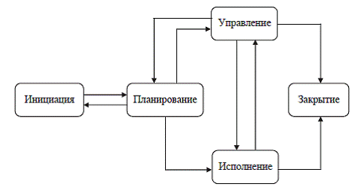
Рисунок 5 - Взаимодействия групп процессов
Группы процессов, как правило, повторяются в течение каждой фазы проекта для приведения проекта к закрытию. Для фазы проекта могут потребоваться либо все, либо только некоторые процессы в рамках каждой группы процессов. Не все взаимодействия групп процессов, показанные на рисунке 5, будут иметь место во всех фазах или проектах. На практике процессы в рамках групп процессов часто выполняются одновременно, пересекаясь и взаимодействуя такими способами, которые не показаны на рисунке 5.
Рисунок 6 уточняет рисунок 5, показывая взаимодействия между группами процессов внутри границ проекта, в том числе представляет основные входы и выходы процессов в рамках групп процессов. За исключением группы процессов управления, связи между различными группами процессов осуществляются через отдельные процессы в пределах каждой группы процессов. В то время как на рисунке 6 показана связь только между группой процессов управления и другим группами процессов. Группа процессов управления может считаться самостоятельной, поскольку ее процессы используются не только для управления проектом в целом, но и отдельных групп процессов.
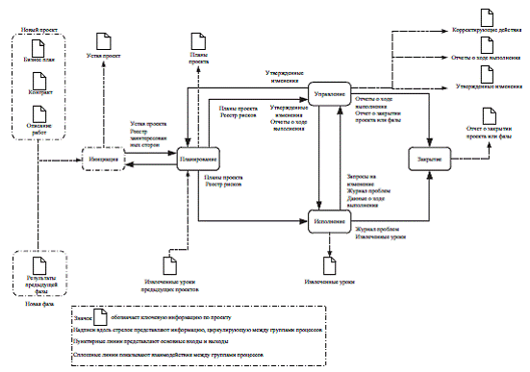
Рисунок 6 - Взаимодействие групп процессов с указанием входов и выходов
4.2.3 Предметные группы
4.2.3.1 Общие положения
Каждая предметная группа состоит из процессов, применимых к любой фазе проекта или к любому проекту. Эти процессы определяются в 4.3 с точки зрения целей, описания, входов и выходов и являются взаимозависимыми. Предметные группы не зависят от области применения управления проектами или конкретной отрасли, в которой выполняется проект.
Рисунки в приложении А определяют взаимодействие отдельных процессов в каждой группе процессов, указанных в 4.2.2, и их сопоставление с предметными группами. Не все взаимодействия процессов показаны в приложении А. Любой процесс может повторяться.
4.2.3.2 Интеграция
Предметная группа интеграции включает в себя процессы идентификации, определения, комбинации, унификации, координации, контроля и завершения различных видов операций и процессов, связанных с проектом.
4.2.3.3 Заинтересованные стороны
Предметная группа заинтересованных сторон включает в себя процессы определения и управления заинтересованными сторонами: куратором проекта, заказчиком и другими.
4.2.3.4 Содержание
Предметная группа содержания включает в себя процессы определения всех необходимых и только необходимых работ и результатов для успешного закрытия проекта.
4.2.3.5 Ресурсы
Предметная группа ресурсов включает в себя процессы выявления и приобретения необходимых ресурсов проекта, таких, как люди, помещения, оборудование, материалы, инфраструктура и инструменты.
4.2.3.6 Сроки
Предметная группа сроков включает в себя процессы определения сроков операций проекта, разработки расписания, его мониторинга и контроля для управления расписанием.
4.2.3.7 Стоимость
Предметная группа стоимости включает в себя процессы разработки бюджета и мониторинга исполнения бюджета для управления стоимостью проекта.
4.2.3.8 Риски
Предметная группа рисков включает в себя процессы идентификации и управления угрозами и возможностями.
4.2.3.9 Качество
Предметная группа качества включает в себя процессы планирования, обеспечения и управления качеством проекта.
4.2.3.10 Закупки
Предметная группа закупок включает в себя процессы планирования и приобретения продуктов, услуг или результатов, а также управления взаимодействиями с поставщиками.
4.2.3.11 Коммуникации
Предметная группа коммуникаций включает в себя процессы планирования, управления и распространения информации, имеющей отношение к проекту.
4.3 Процессы
4.3.1 Общие положения
Данный раздел описывает каждый из процессов управления проектами с точки зрения целей, описания, основных входов и выходов.
Примечание - В таблицах со 2 по 40 предусмотрены наиболее распространенные основные входы и выходы, без указания их значимости или последовательности.
Каждый процесс может быть повторен для обновления выхода этого процесса.
Некоторые связанные с проектом процессы могут быть выполнены за рамками проекта, как показано на рисунке 6, посредством использования таких средств организации, как ее политик, программа, портфель проектов и другие подобные средства.
Пример Проведение технико-экономического обоснования, разработка бизнес-плана, процесс отбора проекта до фактического начала работы над проектом; уроки, извлеченные из предыдущих проектов.
Несмотря на то, что включение в рамки проекта или исключение из них этих видов процессов осуществляется по усмотрению организации, для целей настоящего стандарта сделаны следующие допущения¹⁾ :
- проект начинается, когда выполняющая его организация завершила процессы, необходимые для его начала;
- проект заканчивается, когда результаты проекта были приняты или проект был преждевременно прекращен, и когда вся проектная документация и все действия по закрытию были проведены.
_______________
¹⁾ Допущение - фактор в рамках процесса планирования, который считается верным, реальным или определенным без предоставления доказательств и без демонстрации.
В настоящем стандарте процессы представлены как отдельные элементы с четко определенными взаимодействиями. На практике они пересекаются и взаимодействуют, что не может быть полностью описано в этом стандарте. Очевидно, что управление проектом зависит от ряда факторов: целей, которые должны быть достигнуты в проекте, рисков, масштаба, сроков, опыта команды проекта, наличия ресурсов, исторической информации, уровня зрелости управления проектами в организации, а также отраслевых требований и области применения.
4.3.2 Разработка устава проекта
Цель процесса разработки устава проекта следующая:
- официальное разрешение проекта или новой фазы;
- определение менеджера проекта и его соответствующих обязанностей и полномочий;
- документирование потребностей бизнеса, задач проекта, ожидаемых результатов и экономических аспектов проекта.
Устав проекта связывает проект со стратегическими целями организации и определяет соответствующие полномочия, обязанности, допущения и ограничения.
Основные входы и выходы определяются в соответствии с таблицей 2.
Таблица 2 - Разработка проекта устава: основные входы и выходы
Основные входы | Основные выходы
Описание работ проекта
Контракт | Устав проекта
Бизнес-план или документы предыдущей фазы
4.3.3 Разработка планов проекта
Цель процесса разработки планов проекта заключается в документировании следующего:
- почему осуществляется проект;
- какие документы будут предоставлены и кем;
- как это будет обеспечено;
- сколько это будет стоить;
- как будет осуществляться исполнение, управление и закрытие проекта.
Планы проекта обычно состоят из плана проекта и плана управления проектом. Эти планы могут быть отдельными документами или объединены в один документ, но независимо от того, какой вариант будет выбран, планы проекта должны отражать интеграцию содержания, сроков, стоимости и других предметных групп.
План управления проектом - это документ или набор документов, который определяет, как осуществляется исполнение, мониторинг и управление проектом. План управления проектом может быть применен ко всему проекту в целом или некоторым частям проекта через дополнительные планы, такие, как план управления рисками или план управления качеством. Как правило, план управления проектом определяет роли, ответственность, организацию и порядок управления рисками, проблемами, изменениями, расписанием, стоимостью, коммуникациями, конфигурацией, качеством, вопросами охраны труда и окружающей среды, безопасности и другими предметными группами по мере необходимости.
План проекта представляет собой базовый план выполнения проекта, например, с точки зрения содержания, качества, сроков выполнения, стоимости, ресурсов и рисков. Все части плана проекта должны быть последовательными и полностью интегрированы. План проекта должен включать основные выходы всех соответствующих процессов планирования и операции, необходимые для определения, интеграции и координации усилий для исполнения, управления и закрытия проекта. Содержание плана проекта будет изменяться в зависимости от области применения и сложности проекта.
По усмотрению исполняющей организации по согласованию с соответствующими заинтересованными сторонами проекта, план проекта может быть выполнен либо в виде полного подробного документа, либо общего документа, утвержденного высшим руководством со ссылками на соответствующие вспомогательные планы, такие, как планы по содержанию и срокам. Если используется форма общего плана проекта, то в нем должно быть описано, как будет координироваться и производиться управление отдельными вспомогательными планами.
План проекта на протяжении исполнения проекта должен постоянно обновляться и в обновленном виде доводиться до сведения соответствующих заинтересованных сторон. При этом вначале это может быть план общего содержания. В процессе постепенной разработки этот первоначальный план с общим определением содержания, бюджета, ресурсов, расписания и других элементов перерабатывается в более подробные и точно выделенные пакеты работ. Эти пакеты работ обеспечивают необходимый уровень управления и контроля проекта, что является обоснованным, учитывая риски проекта.
Основные входы и выходы определяются в соответствии с таблицей 3.
Таблица 3 - Разработка планов проекта: основные входы и выходы
Основные входы | Основные выходы
Устав проекта  Вспомогательные планы  Уроки, извлеченные из предыдущих проектов  Бизнес-план  Утвержденные изменения | План проекта  План управления проектом
Примечание - В остальной части стандарта понятие «Планы проекта» используется для обозначения всех планов, предусмотренных в 4.3.3.
4.3.4 Непосредственные работы по проекту
Цель процесса непосредственных работ по проекту заключается в управлении выполнением работ, определенных в планах проекта в целях обеспечения утвержденных результатов проекта. Непосредственной работой по проекту является управленческое взаимодействие между куратором проекта, менеджером проекта, командой управления проектом и командой проекта, которое позволяет работу, выполняемую командой проекта, интегрировать с последующими работами проекта или конечными результатами проекта.
Менеджер проекта должен управлять выполнением запланированных операций проекта, а также различными техническими, административными и организационными взаимодействиями в рамках проекта.
Конечным продуктом проекта являются результаты интегрированных процессов, выполняемых так, как они определены в планах проекта. Информация о состоянии конечных результатов проекта представлена в 4.3.39.
Основные входы и выходы в соответствии с таблицей 4.
Таблица 4 - Непосредственные работы по проекту: основные входы и выходы
Основные входы | Основные выходы
Планы проекта  Утвержденные изменения | Данные о ходе выполнения  Журнал проблем  Извлеченные уроки
4.3.5 Управление работами по проекту
Целью процесса управления работами по проекту является выполнение операций по проекту на основе интегрированного подхода в соответствии с планами проекта.
Этот процесс должен осуществляться на протяжении всего проекта и включает в себя измерение результатов выполнения операций проекта, оценку показателей и тенденций, которые могут повлиять на улучшение исполнения проекта, и активацию процесса соответствующих изменений. Постоянное применение этого процесса обеспечивает участников проекта, в том числе куратора проекта, менеджера проекта, команду управления проектом и команду проекта точной и актуальной информацией о ходе выполнения проекта.
Основные входы и выходы в соответствии с таблицей 5.
Таблица 5 - Управление работами по проекту: основные входы и выходы
Основные входы | Основные выходы
Планы проекта  Данные о ходе выполнения  Показатели контроля качества  Реестр рисков  Журнал проблем | Запросы на изменение  Отчеты о ходе работы  Отчеты о закрытии проекта
4.3.6 Управление изменениями
Цель процесса управления изменениями - управление изменениями в проекте и результатами, а также формальное принятие изменений перед последующим их осуществлением или отклонение этих изменений.
На протяжении всего проекта необходимо регистрировать запросы на изменения в журнале изменений, оценивать их с точки зрения получаемой выгоды, содержания, ресурсов, сроков, стоимости, качества и рисков, оценивать их влияние на проект и получать одобрение до начала их реализации. Запрос на изменение может быть изменен или даже отменен после оценки его воздействия на проект.
Как только изменения утверждены, решение должно быть доведено для реализации до всех заинтересованных сторон. Кроме того, при необходимости обновляется проектная документация. Изменения в результатах проекта должны управляться с помощью процедур, таких, как управление конфигурацией.
Основные входы и выходы в соответствии с таблицей 6.
Таблица 6 - Управление изменениями: основные входы и выходы
Основные входы | Основные выходы
Планы проекта  Запросы на изменения | Утвержденные изменения  Журнал регистрации изменений
4.3.7 Закрытие фазы или проекта
Целью процесса закрытия фазы или проекта является подтверждение выполнения всех процессов и операций по проекту для того, чтобы закрыть фазу или проект.
Закрытие всех процессов и операций должно быть проверено, чтобы гарантировать, что результаты фазы проекта или проекта были достигнуты, и конкретные процессы управления проектами были либо завершены, либо прекращены до завершения. Все документы по проекту должны быть собраны и заархивированы в соответствии с действующими стандартами, весь персонал проекта и другие ресурсы должны быть высвобождены.
Проект может быть прекращен до закрытия, если заказчики более не заинтересованы в результатах проекта или если становится очевидным, что некоторые или все цели не могут быть достигнуты. Если не существуют особые основания, прекращение проекта должно включать те же действия, что и закрытие проекта, даже если нет результатов для передачи заказчикам. Всю документацию по прекращению проекта следует собрать и заархивировать в соответствии с требованиями организации.
Основные входы и выходы в соответствии с таблицей 7.
Таблица 7 -Закрытие фазы проекта или проекта: основные входы и выходы
Основные входы | Основные выходы
Отчеты о ходе выполнения работ Документация по контрактам  Отчеты о закрытии проекта | Завершенные закупки  Отчет о закрытии проекта или фазы  Высвобожденные ресурсы
4.3.8 Извлечение уроков
Цель процесса извлечения уроков заключается в оценке проекта и накоплении опыта, с тем, чтобы воспользоваться им в текущих и будущих проектах.
На протяжении всего проекта команда проекта и ключевые заинтересованные лица получают знания относительно технических, управленческих и технологических аспектов проекта. Эти знания должны быть зафиксированы, обработаны, формализованы, сохранены, распространены и использованы на протяжении всего проекта. Таким образом, на определенном уровне приобретенные знания могут быть выходами каждого процесса управления проектом и могут приводить к обновлению планов проекта.
Основные входы и выходы в соответствии с таблицей 8.
Таблица 8 - Извлечение уроков: основные входы и выходы
Основные входы | Основные выходы
Планы проекта  Отчеты о выполнении работ  Утвержденные изменения  Полученные знания  Журнал проблем  Реестр рисков | Документ, содержащий извлеченные уроки
4.3.9 Определение заинтересованных сторон
Целью процесса определения заинтересованных сторон является определение лиц, групп или организаций, затронутых проектом или влияющих на проект, и документирование соответствующей информации относительно их заинтересованности и вовлеченности.
Заинтересованные лица могут принимать активное участие в проекте, могут являться внутренними или внешними по отношению к проекту и могут обладать различным уровнем полномочий. Для получения дополнительной информации см. 3.8.
Основные входы и выходы в соответствии с таблицей 9.
Таблица 9 - Определение заинтересованных сторон: основные входы и выходы
Основные входы | Основные выходы
Устав проекта  Организационная диаграмма проекта | Реестр заинтересованных сторон
4.3.10 Управление заинтересованными сторонами
Целью процесса управления заинтересованными сторонами является выявление потребностей и ожиданий заинтересованных сторон и соответствующее внимание к ним на протяжении всего проекта. Этот процесс включает в себя такие операции, как выявление интересов заинтересованных сторон и решение возникающих в связи с этим проблемных вопросов.
При проведении переговоров с заинтересованными сторонами важное значение имеют дипломатия и такт. Если у менеджера проекта нет возможности решить проблемы, связанные с заинтересованными сторонами, они могут быть направлены на более высокий уровень руководства в соответствии с организационной структурой проекта, или менеджер проекта может обратиться за помощью к внешним лицам.
Чтобы менеджер проекта смог получить максимальное преимущество от вклада в проект со стороны заинтересованных сторон, должен быть проведен подробный анализ заинтересованных сторон и их возможного влияния на проект. На основе этого анализа планы управления могут быть разработаны с учетом приоритетов заинтересованных сторон.
Основные входы и выходы в соответствии с таблицей 10.
Таблица 10 - Управление заинтересованными сторонами: основные входы и выходы
Основные входы | Основные выходы
Реестр заинтересованных сторон  Планы проекта | Запросы на изменение
4.3.11 Определение содержания
Целью процесса определения содержания является достижение ясности относительно содержания проекта, включая цели, ожидаемые результаты, требования и рамки проекта при помощи определения конечного состояния проекта.
Определение содержания проекта проясняет, чем проект будет способствовать достижению стратегических целей организации. Описание содержания проекта должно быть использовано в качестве основы для будущих решений, принимаемых в ходе исполнения проекта, а также в качестве информации о важности проекта и выгодах, которые должны быть получены в результате успешного выполнения проекта.
Основные входы и выходы в соответствии с таблицей 11.
Таблица 11 - Определение содержания: основные входы и выходы
Основные входы | Основные выходы
Устав проекта  Утвержденные изменения | Описание содержания  Требования
4.3.12 Создание иерархической структуры работ
Целью процесса создания иерархической структуры работ является иерархическая декомпозиция¹⁾ (детализация) работ, которые должны быть выполнены для достижения целей проекта.
Иерархическая структура работ служит основой для разделения проектных работ на более мелкие и, следовательно, более управляемые части. Иерархическая структура работ может быть сформирована, например, по фазам проекта, основным результатам, предметным группам или территориальному признаку выполнения проекта. Каждый следующий нисходящий уровень иерархической структуры работ более детально описывает работы по проекту. Можно разрабатывать и дополнительные иерархические структуры работ для методичной оценки таких элементов, как результаты проекта, организация, риски и учет затрат по проекту.
Основные входы и выходы в соответствии с таблицей 12.
Таблица 12 - Создание иерархической структуры работ: основные входы и выходы
Основные входы | Основные выходы
Планы проекта  Требования  Утвержденные изменения | Иерархическая структура работ  Каталог иерархической структуры работ
4.3.13 Определение операций
Цель процесса определения операций заключается в выявлении, определении и документировании всех операций, которые должны быть запланированы и выполнены для достижения целей проекта.
Этот процесс начинается с самого нижнего уровня иерархической структуры работ и заключается в идентификации, определении и документировании работ путем разложения на более мелкие элементы, называемые операциями, которые служат основой для планирования, исполнения, контроля и закрытия работ по проекту.
Основные входы и выходы в соответствии с таблицей 13.
Таблица 13 - Определение операций: основные входы и выходы
Основные входы | Основные выходы
Иерархическая структура работ  Каталог иерархической структуры работ  Планы проекта  Утвержденные изменения | Список операций
4.3.14 Управление содержанием
Цель процесса управления содержанием состоит в максимизации положительных и минимизации негативных влияний на проект путем внесения изменений в содержание.
Этот процесс должен быть сосредоточен на определении текущего состояния содержания проекта, сравнении текущего состояния с утвержденным базовым планом содержания, выявлении любых отклонений, прогноза содержания и осуществления соответствующих запросов на изменение во избежание негативных последствий изменения содержания проекта.
Этот процесс также связан с влиянием факторов, которые влекут изменения содержания проекта и предполагает управление влиянием этих изменений на цели проекта. Процесс управления содержанием используется для обеспечения того, чтобы все запросы на изменения обрабатывались с помощью процесса управления изменениями согласно 4.3.6. Он также используется для управления изменениями и интегрирован с другими управляющими процессами. Неуправляемые изменения зачастую называют «сдвиг содержания».
____________
¹⁾ Декомпозиция - метод, предполагающий разделение содержания и передаваемых результатов проекта на более мелкие и более управляемые элементы.
Основные входы и выходы в соответствии с таблицей 14.
Таблица 14 - Управление содержанием: основные входы и выходы
Основные входы | Основные выходы
Данные о ходе выполнения  Описание содержания  Иерархическая структура работ  Список операций | Запросы на изменения
4.3.15 Формирование команды проекта
Целью процесса формирования команды проекта является привлечение человеческих ресурсов, необходимых для выполнения проекта.
Менеджер проекта должен определить, каким образом и когда члены команды проекта будут привлечены к работе в проекте, а также, как и когда они будут высвобождены из проекта. Когда требуемых человеческих ресурсов в организации, выполняющей проект, недостаточно, следует рассмотреть возможность найма либо дополнительных ресурсов, либо другой организации для проведения субподрядных работ. Должны быть установлены места работы, обязательства, роли и круг обязанностей, а также порядок предоставления отчетности и обмена информацией.
Менеджер проекта может полностью или частично контролировать процесс отбора членов команды проекта, но в любом случае должен быть вовлечен в этот процесс. При создании команды проекта менеджер проекта должен по возможности принимать во внимание такие факторы, как навыки и опыт, поведение личностное и в коллективе. Так как проекты, как правило, выполняются в постоянно изменяющихся условиях, этот процесс, является непрерывным на протяжении всего проекта.
Основные входы и выходы в соответствии с таблицей 15.
Таблица 15 - Создание команды проекта: основные входы и выходы
Основные входы | Основные выходы
Потребности в ресурсах  Организационная диаграмма проекта  Наличие ресурсов  Планы проекта  Описания ролей | Назначение персонала  Контракты с персоналом
4.3.16 Оценка ресурсов
Целью процесса оценки ресурсов является определение ресурсов, необходимых для каждой операции из списка операций. Ресурсы могут включать людей, сооружения, оборудование, материалы, инфраструктуру и инструменты. Должны быть зафиксированы идентификаторы ресурсов, в том числе источники, единицы измерения, а также сроки начала и окончания использования ресурсов в проекте.
Основные входы и выходы в соответствии с таблицей 16.
Таблица 16 - Оценка ресурсов: основные входы и выходы
Основные входы | Основные выходы
Список операций  Планы проекта  Утвержденные изменения | Потребности в ресурсах План ресурсов
4.3.17 Определение организационной структуры проекта
Цель процесса определения организационной структуры проекта заключается в обеспечении необходимых обязательств от заинтересованных сторон, участвующих в проекте. Роли, обязанности и полномочия, которые имеют отношение к проекту, должны быть определены в соответствии с типом и сложностью проекта и с учетом существующей политики организации, выполняющей проект.
Определение организационной структуры проекта включает в себя выявление всех членов команды и других лиц, непосредственно участвующих в работах по проекту.
Этот процесс включает в себя определение обязанностей и полномочий в рамках проекта на соответствующих уровнях иерархической структуры работ. Такие определения обычно предполагают ответственность за выполнение утвержденной работы, управление ходом работ и распределением ресурсов.
Основные входы и выходы в соответствии с таблицей 17.
Таблица 17 - Определение организационной структуры проекта: основные входы и выходы
Основные входы | Основные выходы
Планы проекта  Иерархическая структура работ  Потребности в ресурсах  Реестр заинтересованных сторон  Утвержденные изменения | Описания ролей  Организационная диаграмма проекта
4.3.18 Развитие команды проекта
Целью процесса развития команды проекта является постоянное улучшение производительности команды и взаимодействия членов команды. Этот процесс должен усиливать мотивацию и эффективность работы команды.
Этот процесс зависит от компетенций команды проекта (см. также 4.3.15). Основные правила приемлемого поведения должны быть установлены в самом начале проекта, чтобы свести к минимуму недоразумения и конфликты.
Основные входы и выходы в соответствии с таблицей 18.
Таблица 18 - Развитие команды проекта: основные входы и выходы
Основные входы | Основные выходы
Назначение персонала  Наличие ресурсов  План по ресурсам  Описание ролей | Производительность команды  Оценки команды
4.3.19 Управление ресурсами
Целью процесса управления ресурсами является обеспечение наличия ресурсов, необходимых для осуществления работ по проекту, и выделение их в порядке, отвечающем требованиям проекта.
Проблемы с наличием ресурсов могут иметь место из-за форс-мажорных обстоятельств, таких, как отказ оборудования, погодные условия, трудовые конфликты или технические проблемы. Такие обстоятельства могут потребовать изменений в расписании, влекущих изменения потребностей в ресурсах для текущих или последующих операций. Должны быть определены процедуры выявления таких дефицитов для упрощения перераспределения ресурсов.
Основные входы и выходы в соответствии с таблицей 19.
Таблица 19 - Управление ресурсами: основные входы и выходы
Основные входы | Основные выходы
Планы проекта  Назначение персонала  Наличие ресурсов  Данные о ходе выполнения  Потребности в ресурсах | Запросы на изменения  Корректирующие действия
4.3.20 Управление командой проекта
Цель процесса управления командой проекта заключается в оптимизации производительности команды, обеспечении обратной связи, решении проблемных вопросов, содействии взаимодействию и координации действий в ответ на изменения для достижения успеха проекта.
В результате процесса управления командой проекта потребности в ресурсах могут быть пересмотрены. Должны рассматриваться вопросы оценки эффективности персонала организации и извлечения уроков на будущее.
Основные входы и выходы в соответствии с таблицей 20.
Таблица 20 - Управление командой проекта: основные входы и выходы
Основные входы | Основные выходы
Планы проекта  Организационная диаграмма проекта  Описания ролей  Данные о ходе выполнения | Производительность персонала  Оценки персонала  Запросы на изменения  Корректирующие действия
4.3.21 Определение последовательности операций
Целью процесса определения последовательности операций является выявление и документирование логических связей между операциями проекта.
Все операции в рамках проекта должны быть взаимосвязаны и представлены в виде сетевой диаграммы, чтобы определить критический путь проекта. Операции должны быть расположены логически последовательно с надлежащим приоритетом отношений и соответствующими опережениями, задержками, ограничениями, внутренними и внешними взаимосвязями для поддержания реального и достижимого расписания проекта.
Основные входы и выходы в соответствии с таблицей 21.
Таблица 21 - Определение последовательности операций: основные входы и выходы
Основные входы | Основные выходы
Список операций  Утвержденные изменения | Последовательность операций
4.3.22 Оценка длительности операций
Целью процесса оценки длительности операций является оценка времени, необходимого для завершения каждой операции в рамках проекта.
Длительность операций является производной таких переменных, как количество и тип доступных ресурсов, взаимосвязи между операциями, производительность, календарное планирование, планирование обучения и администрирование. Администрирование может повлиять на циклы утверждения. Источник будущих операций представляют работы, которые будут декомпозированы (детализированы) с течением времени, и эта более подробная информация станет доступной. Длительность операций часто представляет собой компромисс между ограничениями по времени и доступностью ресурсов. Периодическая переоценка, в результате которой вносятся изменения в базовый план проекта, также является компонентом этого процесса.
Оценки длительности операций могут быть пересмотрены после того, как операции запланированы и критический путь определен. Если критический путь показывает более позднюю дату окончания проекта, чем требуется, то операции, лежащие на критическом пути, должны быть скорректированы.
Основные входы и выходы в соответствии с таблицей 22.
Таблица 22 - Оценка длительности операций: основные входы и выходы
Основные входы | Основные выходы
Список операций  Потребности в ресурсах  Исторические данные  Отраслевые стандарты  Утвержденные изменения | Оценки продолжительности операций
4.3.23 Разработка расписания
Цель процесса разработки расписания - рассчитать время начала и окончания операций по проекту и установить общее базовое расписание проекта.
Операции запланированы в логической последовательности, которая определяет продолжительность, контрольные точки и взаимозависимости, формирующие сетевой график.
Уровень операций обеспечивает достаточное разрешение для управленческого контроля на протяжении жизненного цикла проекта. График является средством для оценки фактического хода выполнения расписания проекта на основании определенного объективного измерения достижения цели.
Расписание разрабатывается на уровне операций. Этот уровень служит основой для определения ресурсов и разработки повременного бюджета. Разработка расписания должна продолжаться на протяжении всего проекта по мере продвижения работ, изменения планов проекта, возникновения и исчезновения рисковых событий, по мере выявления новых рисков. Если необходимо, то должны быть пересмотрены длительность операций и оценка ресурсов с целью доработки утвержденного расписания проекта, которое служит в качестве базового плана проекта и на основании которого отслеживается ход исполнения проекта.
Основные входы и выходы в соответствии с таблицей 23.
Таблица 23 - Разработка расписания: основные входы и выходы
Основные входы | Основные выходы
Последовательность операций  Оценка длительности операций  Ограничения расписания  Реестр рисков  Утвержденные изменения | Расписание
4.3.24 Управление расписанием
Целью процесса управления расписанием является мониторинг отклонений от расписания и принятие соответствующих мер.
Этот процесс должен быть сосредоточен на определении текущего состояния расписания проекта, сравнении его с утвержденным базовым планом расписания для определения любых отклонений, прогнозирования сроков завершения и принятия соответствующих мер в целях избежания неблагоприятных последствий. Все изменения в базовом плане расписания должны осуществляться в соответствии с 4.3.6.
Прогнозы расписания относительно срока завершения проекта должны регулярно развиваться и обновляться на основании тенденций текущих знаний.
Основные входы и выходы в соответствии с таблицей 24.
Таблица 24 - Управление расписанием: основные входы и выходы
Основные входы | Основные выходы
Расписание  Данные о ходе проекта  Планы проекта | Запросы на изменения  Корректирующие действия
4.3.25 Оценка стоимости
Целью процесса оценки стоимости является получение приближенного представления о расходах, необходимых для завершения каждой операции проекта и проекта в целом.
Оценка стоимости может быть выражена в таких единицах измерения, как рабочее время (человеко-часы), или количество часов работы оборудования (машино-часы), или в денежном выражении. Если денежные единицы измерения используются при длительных сроках проекта, то должны применяться методы, учитывающие временную стоимость денег. Если проект включает в себя ряд повторяющихся и последовательных действий, могут быть использованы траектории обучения. В проектах, имеющих отношение более чем к одной валюте, при составлении плана стоимости проекта должны быть определены обменные курсы.
На случай рисков или неопределенностей должны быть четко определены и включены в проектную смету расходов резервы на непредвиденные ситуации.
Основные входы и выходы в соответствии с таблицей 25.
Таблица 25 - Оценка стоимости: основные входы и выходы
Основные входы | Основные выходы
Иерархическая структура работ  Список операций  Планы проекта  Утвержденные изменения | Оценка стоимости
4.3.26 Разработка бюджета
Целью процесса разработки бюджета является распределение бюджета проекта по соответствующим уровням иерархической структуры работ.
В результате распределения бюджетов между запланированными сегментами работ формируется повременный бюджет, с которым можно сравнивать текущий ход выполнения работ. Поддержание реального бюджета, напрямую связанного с установленным содержанием работ, имеет большое значение для любой организации, ответственной за выполнение проекта. Бюджет обычно распределяется таким же образом, как и производится оценка стоимости проекта. Оценка стоимости проекта и составление бюджета тесно связаны. Оценка стоимости определяет общую стоимость проекта, в то время как бюджет определяет, где и когда ресурсы будут израсходованы, а также средства, с помощью которых можно управлять производительностью.
В процессе бюджетирования должны быть установлены объективные измерители эффективности затрат. Установка объективных измерителей предварительно до оценки эффективности затрат повышает ответственность и позволяет избежать предвзятости.
В целях административного управления или для покрытия выявленных рисков могут быть созданы и использованы резервы на непредвиденные расходы, не отнесенные к операциям или другим работам в рамках содержания. Такие резервы и связанные с ними риски должны быть четко определены.
Основные входы и выходы в соответствии с таблицей 26.
Таблица 26 - Разработка бюджета: основные входы и выходы
Основные входы | Основные выходы
Иерархическая структура работ  Оценка стоимости  Расписание  Планы проекта  Утвержденные изменения | Бюджет
4.3.27 Управление стоимостью
Целью процесса управления стоимостью является мониторинг отклонений по стоимости и принятие соответствующих мер.
Этот процесс должен сосредоточиться на определении текущего состояния затрат по проекту, сравнении его с базовым планом стоимости для определения любых отклонений, прогнозирования предполагаемых расходов по закрытию проекта и реализации любых соответствующих превентивных или корректирующих действий в целях избежать неблагоприятных последствий изменения стоимости. Все изменения относительно базового плана стоимости должны осуществляться в соответствии с 4.3.6.
После начала работ собираются данные о ходе исполнения проекта, включая предусмотренные в бюджете расходы, фактически понесенные затраты и расчетную стоимость по завершению. Для того, чтобы оценить эффективность затрат, необходимо иметь данные таких планов, как ход запланированных операций и прогнозируемые сроки завершения текущей и будущей деятельности. Отклонения могут возникнуть в результате плохого планирования, непредвиденных изменений содержания, технических проблем, поломок оборудования или других внешних факторов, таких, как проблемы с поставщиками. Независимо от причины отклонения требуются корректирующие действия либо для изменения базового плана по стоимости, либо для разработки краткосрочного плана восстановления.
Основные входы и выходы в соответствии с таблицей 27.
Таблица 27 - Управление стоимостью: основные входы и выходы
Основные входы | Основные выходы
Данные о ходе выполнения  Планы проекта  Бюджет | Фактические расходы  Прогнозируемые расходы  Запросы на изменения  Корректирующие действия
4.3.28 Идентификация рисков
Целью процесса идентификации рисков является определение потенциальных рисковых событий и их характеристик, которые, если они произойдут, могут иметь положительное или отрицательное воздействие на цели проекта.
Это повторяющийся процесс, потому что могут появиться новые риски или риски могут меняться по ходу проекта в течение его жизненного цикла. Риски с потенциальным негативным (отрицательным) влиянием на проект называются «угрозами», в то время как риски с потенциальным позитивным (положительным) влиянием на проект называются «возможностями». Все выявленные риски должны быть рассмотрены в соответствии с 4.3.30.
Этот процесс должен включать в себя несколько участников, как правило, заказчиков проекта, куратора проекта, менеджера проекта, команду управления проектом, команду проекта, топ-менеджеров, пользователей, экспертов по управлению рисками и других членов руководящего комитета проекта и предметных экспертов.
Основные входы и выходы в соответствии с таблицей 28.
Таблица 28 - Идентификация рисков: основные входы и выходы
Основные входы | Основные выходы
Планы проекта | Реестр рисков
4.3.29 Оценка рисков
Целью процесса оценки рисков является оценка и расстановка приоритетов между рисками для дальнейших действий.
Этот процесс включает в себя оценку вероятности возникновения каждого риска и соответствующих последствий для целей проекта, если риск будет иметь место. Затем риски упорядочиваются по приоритетам в соответствии с этой оценкой и с учетом таких факторов, как сроки и толерантность (терпимость) к риску ключевых заинтересованных сторон.
Оценка риска является повторяющимся процессом в соответствии с 4.3.31. Тенденции могут указать на необходимость большего или меньшего управленческого воздействия в случае риска.
Основные входы и выходы в соответствии с таблицей 29.
Таблица 29 - Оценка рисков: основные входы и выходы
Основные входы | Основные выходы
Реестр рисков  Планы проекта | Риски, упорядоченные по приоритетам
4.3.30 Реагирование на риски
Цель процесса реагирования на риски заключается в разработке вариантов и определении мер по расширению возможностей и снижению угроз для целей проекта.
Этот процесс осуществляется посредством добавления ресурсов и операций в бюджет и расписание проекта. Реагирование на риск должно соответствовать риску, быть экономически эффективным, своевременным, реальным в рамках контекста проекта, понятным всем заинтересованным сторонам и назначено соответствующему ответственному лицу.
Реагирование на риск включает в себя мероприятия по избежанию риска, смягчению последствий риска, уклонению от риска или разработке плана действий для чрезвычайной ситуации в случае наступления события на основе риска.
Основные входы и выходы в соответствии с таблицей 30.
Таблица 30 - Реагирование на риски: основные входы и выходы
Основные входы | Основные выходы
Реестр рисков  Планы проекта | Реагирование на риски  Запросы на изменения
4.3.31 Управление рисками
Целью процесса управления рисками является сведение к минимуму нарушений в проекте путем определения того, как будет выполнено реагирование на риски и будет ли оно иметь желаемый результат.
Это достигается путем отслеживания идентифицированных рисков, выявления и анализа новых рисков посредством мониторинга исходных условий для составления планов на случай непредвиденных обстоятельств и рассмотрения хода исполнения реагирования на риски при оценке его эффективности.
Риски проекта должны периодически оцениваться на протяжении жизненного цикла проекта, когда возникает новый риск или когда достигнута очередная контрольная точка проекта.
Основные входы и выходы в соответствии с таблицей 31.
Таблица 31 - Управление рисками: основные входы и выходы
Основные входы | Основные выходы
Реестр рисков  Данные о ходе выполнения  Планы проекта  Реагирования на риски | Запросы на изменения  Корректирующие действия
4.3.32 Планирование качества
Целью процесса планирования качества является определение требований, технических регламентов и стандартов, приметаемых к проекту и его результатам, и того, каким образом эти требования, технические регламенты и стандарты будут соблюдаться при выполнении проекта.
Этот процесс включает в себя следующее:
- определение и согласование с куратором проекта и другими заинтересованными сторонами соответствующих стандартов, по которым должны быть достигнуты цели проекта;
- определение инструментов, процедур, методов и ресурсов, необходимых для достижения соответствующих требований, технических регламентов и стандартов;
- определение методологии, методов и ресурсов для реализации запланированных систематических мероприятий по обеспечению качества;
- разработка плана по качеству, который включает виды экспертиз, обязанности участников и сроки по их выполнению в соответствии с общим расписанием проекта;
- объединение всей информации о качестве в плане по качеству.
В связи с временным характером проектов и их временными ограничениями при выполнении большинства из них разработка стандартов качества не представляется возможной. Разработка и принятие организацией стандартов качества и параметров качества продукта могут осуществляться за пределами проекта. Принятие стандартов является ответственностью выполняющей организации и является входом этого процесса. План по качеству должен ссылаться на или включать политику организации в области качества, установленную высшим руководством.
Основные входы и выходы в соответствии с таблицей 32.
Таблица 32 - Планирование качества: основные входы и выходы
Основные входы | Основные выходы
Планы проекта  Требования к качеству  Политика в области качества  Утвержденные изменения | План по качеству
4.3.33 Обеспечение качества
Целью процесса обеспечения качества является проверка результатов проекта, которая включает в себя все процессы, инструменты, процедуры, методы и ресурсы, необходимые для удовлетворения требований к качеству.
Этот процесс включает в себя следующее:
- обеспечение того, что цели и соответствующие требования, технические регламенты и стандарты озвучены, поняты, приняты и закреплены за соответствующими участниками организационной структуры проекта, отвечающими за их выполнение;
- выполнение плана по качеству по ходу исполнения проекта;
- обеспечение того, что согласованные инструменты, процедуры, методы и ресурсы используются.
Процесс обеспечения качества позволяет достичь качества, соответствующего приметаемым эксплуатационным требованиям, техническим регламентам и стандартам.
Аудиты качества могут выполняться за пределами проекта другими подразделениями исполняющей организации или заказчиками. Аудиты определяют исполнение процесса обеспечения качества, управление качеством и необходимость выполнения рекомендуемых действий или запросов на изменения.
Основные входы и выходы в соответствии с таблицей 33.
Таблица 33 - Обеспечение качества: основные входы и выходы
Основные входы | Основные выходы
План по качеству | Запросы на изменения
4.3.34 Управление качеством
Цель процесса управления качеством - определить, соблюдаются ли установленные цели проекта, требования технических регламентов и стандарты, причины неудовлетворительного хода исполнения проекта и способы их устранения.
Этот процесс должен применяться в течение всего жизненного цикла проекта и включает в себя следующее:
- мониторинг качества результатов и выполнения процессов и обнаружение дефектов с помощью согласованных инструментов, процедур и методов;
- анализ возможных причин дефектов;
- осуществление превентивных действий и запросов на изменения;
- доведение до сведения соответствующих членов организационной структуры проекта информации о корректирующих действиях и запросах на изменения.
Управление качеством может осуществляться за пределами проекта другими подразделениями организации, выполняющей проект, или заказчиками. Управление качеством может выявить причины низкой производительности хода исполнения проекта или низкого качества продукта и повлечь за собой выполнение рекомендуемых действий или запросов на изменения с целью устранения несоответствия в ходе исполнения проекта.
Основные входы и выходы в соответствии с таблицей 34.
Таблица 34 - Управление качеством: основные входы и выходы
Основные входы | Основные выходы
Данные о ходе выполнения  Результаты  План по качеству | Измерители контроля качества  Проверенные результаты  Инспекционные отчеты  Запросы на изменения  Корректирующие действия
4.3.35 Планирование закупок
Цель процесса планирования закупок - должное планирование и документирование стратегии и всего процесса закупок непосредственно перед началом закупок.
Этот процесс используется для принятия решений по закупкам, определения подходов к осуществлению закупок и разработки спецификаций и требований к закупкам. Основные входы и выходы в соответствии с таблицей 35.
Таблица 35 - Планирование закупок: основные входы и выходы
Основные входы | Основные выходы
Планы проекта  Собственный потенциал и возможности  Существующие контракты  Потребности в ресурсах  Реестр рисков | План закупок  Список предпочитаемых поставщиков  Список решений «Сделать самим или закупать»
4.3.36 Выбор поставщиков
Целью процесса выбора поставщиков является следующее:
- обеспечение поступления информации от поставщиков для последующей сравнительной оценки предложений и заявленных требований;
- анализ и изучение всей представленной информации;
- выбор поставщиков.
Запросы на информацию, заявку, ценовое предложение, оферту или стоимость, которые служат различным целям, должны быть однозначными, чтобы гарантировать, что информация, полученная в ответ на конкретный вид запроса, удовлетворяет потребностям заказчиков и соответствует действующим законодательным и нормативным требованиям.
Запрос должен включать в себя полное описание и количество запрашиваемых документов, таких, как содержание, формат, качество, а также их назначение и срок, к которому они должны быть представлены. Представляемая по запросу документация должна содержать достаточную информацию для выбора поставщика.
Оценка предложений каждого поставщика должна осуществляться в соответствии с определенными критериями оценки. Окончательный выбор должен быть сделан в пользу наиболее подходящего и выгодного предложения с точки зрения определенного оценочного критерия. В период между выбором предпочтительного поставщика и согласованием окончательных условий по договору могут иметь место переговоры.
Основные входы и выходы в соответствии с таблицей 36.
Таблица 36 - Выбор поставщиков: основные входы и выходы
Основные входы | Основные выходы
План закупок  Список предпочитаемых поставщиков  Тендеры поставщика  Список решений «Сделать самим или закупать» | Запрос на информацию, заявку, ценовое предложение, оферту или стоимость  Контракты или заказы на поставку  Список выбранных поставщиков
4.3.37 Управление закупками
Цель процесса управления закупками заключается в управлении отношениями между покупателем и поставщиками.
Этот процесс включает в себя мониторинг и анализ деятельности поставщиков и получение регулярных отчетов о ходе поставок и принятии соответствующих мер для обеспечения соблюдения всех требований проекта к закупкам, включая виды контрактов, качество, эффективность, своевременность и безопасность.
Этот процесс начинается с момента заключения договора и заканчивается закрытием договора.
Основные входы и выходы в соответствии с таблицей 37.
Таблица 37 - Управление закупками: основные входы и выходы
Основные входы | Основные выходы
Контракты или заказы на поставку  Планы проекта  Утвержденные изменения  Инспекционные отчеты | Запросы на изменения  Корректирующие действия
4.3.38 Планирование коммуникаций
Цель процесса планирования коммуникаций заключается в определении информационных и коммуникационных потребностей заинтересованных сторон.
Хотя во всех проектах есть потребность в обмене информации по проекту, информационные потребности и методы распределения информации различаются. В перечень факторов успеха проекта входит выявление информационных потребностей заинтересованных сторон и потребностей в любой нормативной правовой и нормативной документации и определение подходящих средств удовлетворения этих потребностей.
Такие факторы, как географическая распределенность персонала, различные культурные и организационные ценности и факторы могут существенно повлиять на коммуникации. Для получения дополнительной информации см. 3.5.1.
Этот процесс должен начинаться на ранней стадии планирования проекта, после выявления и анализа заинтересованных сторон. Коммуникации должны регулярно пересматриваться и обновляться по мере необходимости в целях обеспечения постоянной эффективности на протяжении всего проекта. План коммуникаций определяет требования к информации и должен быть легкодоступным для соответствующих заинтересованных сторон на протяжении всего проекта.
Основные входы и выходы в соответствии с таблицей 38.
Таблица 38 - Планирование коммуникаций: основные входы и выходы
Основные входы | Основные выходы
Планы проекта  Реестр заинтересованных сторон  Описания ролей  Утвержденные изменения | План коммуникаций
4.3.39 Распространение информации
Цель процесса распространения информации - обеспечение доступности необходимых сведений для заинтересованных сторон проекта в соответствии с планом коммуникаций и реагирование на неожиданные конкретные запросы о предоставлении информации.
Этот процесс может оказать воздействие на политику организации, методы и другую информацию, в результате чего они могут либо претерпеть изменения либо быть отменены.
Основные входы и выходы в соответствии с таблицей 39.
Таблица 39 - Распространение информации: основные входы и выходы
Основные входы | Основные выходы
План коммуникаций  Отчеты о ходе работы  Неожиданные запросы | Распределенная информация
4.3.40 Управление коммуникациями
Целью процесса управления коммуникациями является обеспечение удовлетворения коммуникативных потребностей заинтересованных сторон проекта и решения таких коммуникативных проблем в случае их возникновения.
Успех или провал проекта может зависеть от того, насколько эффективно различные члены команды проекта и заинтересованные стороны взаимодействуют друг с другом. Этот процесс должен быть сосредоточен на следующем:
- повышение взаимопонимания и сотрудничества между различными заинтересованными сторонами на основе эффективных коммуникаций;
- обеспечение своевременной, точной и объективной информации;
- решение коммуникативных проблем для минимизации риска, вызванного негативным воздействием неизвестных или нерешенных проблем с заинтересованными сторонами или возникшего в результате недоразумений при взаимодействиях.
Основные входы и выходы в соответствии с таблицей 40.
Таблица 40 - Управление коммуникациями: основные входы и выходы
Основные входы | Основные выходы
План коммуникаций  Распределенная информация | Точная и своевременная информация  Корректирующие действия

Приложение А
(информационное)
Разделение процессов по группам процессов и предметным группам
На рисунках А. 1 - А. 5 показаны взаимодействия отдельных процессов в каждой группе процессов, предусмотренных в 4.2.2, и их сопоставление с предметными группами, определенными в 4.2.3. Не все взаимодействия процессов показаны в приложении А. Представленные схемы предусматривают лишь одну из возможных логических последовательностей процессов.
Стрелки представляют одну логическую последовательность процессов. От решения организации, менеджера проекта, команды управления проектом или команды проекта зависит, какие процессы необходимы для проекта и в какой последовательности они будут выполнены. Любой процесс может повторяться.
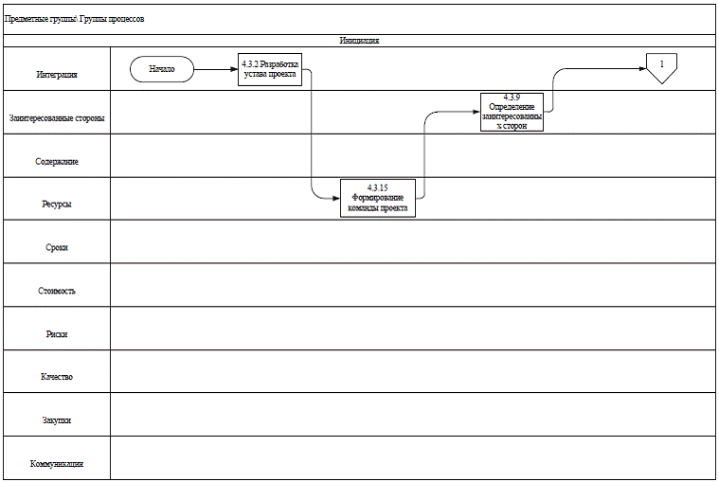
Рисунок А-1 - Процессы группы инициации
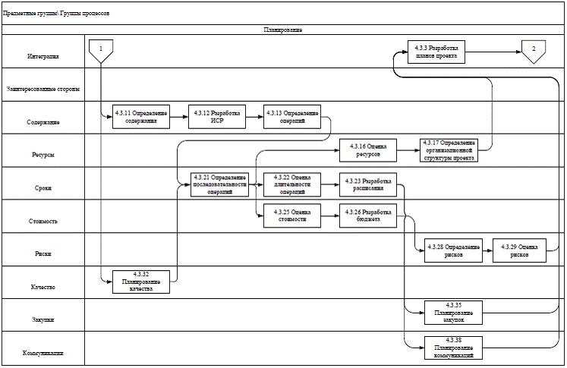
Рисунок А-2 - Процессы группы планирования
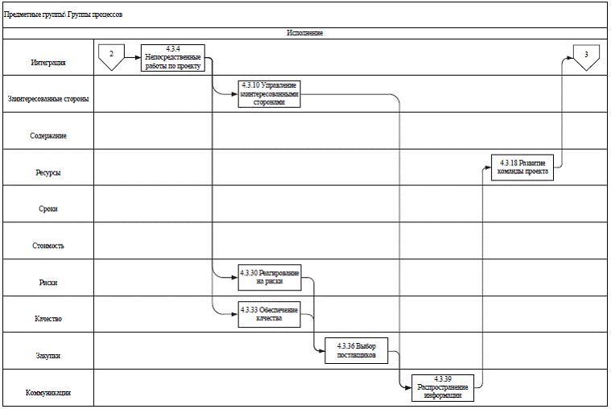
Рисунок А-3 - Процессы группы исполнения
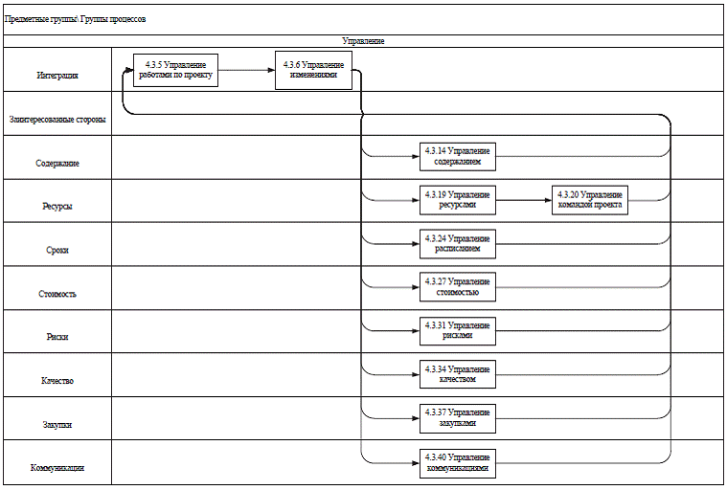
Рисунок А-4 - Процессы группы управления
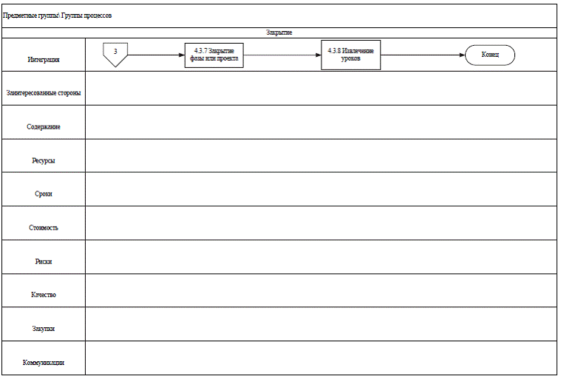
Рисунок А-5 - Процессы группы закрытия
УДК 659.562:62-192:006.354 МКС 03.100.40
Ключевые слова: Управление проектами, группы процессов, управление портфелем проектов, основные входы, основные выходы, выбор поставщиков, руководство проектом

